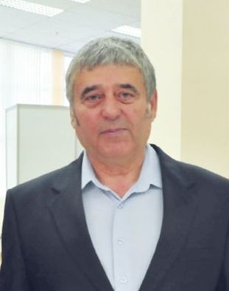

Дармограй Василий Борисович
(1949-2021)

Дармограй Василий Борисович родился 12 апреля 1949г.
В 1972г., после окончания Сибирского технологического института, был направлен на работу мастером Верхнего склада Пашутинского леспромхоза объединения «Богучанлес», затем переведен техноруком, начальником Хребтовского ЛЗП.
С февраля 1983 года назначен директором «Пашутинского ЛПХ», а с 2011г. – генеральным директором. Способствовал внедрению новой техники и технологии.
Василий Борисович приложил много сил, чтобы в п.Хребтовый пришла государственная электроэнергия.
Стаж работы в лесной отрасли – 49 лет.
За долгие годы работы Василий Борисович неоднократно получал поощрения, награждался грамотами, но, пожалуй, самая для него дорогая награда – врученная в 2000 году губернатором Лебедем.
Решением Богучанского районного Совета депутатов от 17.05.2018 г. №24/1-185 Дармограй Василию Борисовичу присвоено звание «Почетный гражданин Богучанского района».
Дармограй Василий Борисович ушел из жизни 7 июля 2021г.

